Arbeitsjournal: Trink-Reminder

Für Videos, Bilder und Code siehe Ordner „Anhang“

# 15.04.2021

* Erstellung des Schaltplans (erst als Skizze auf Papier, dann in sauberer Form mithilfe der Fritzing Software)
* Folgende Bauteile sollen im Schaltkreis verbaut werden:
* 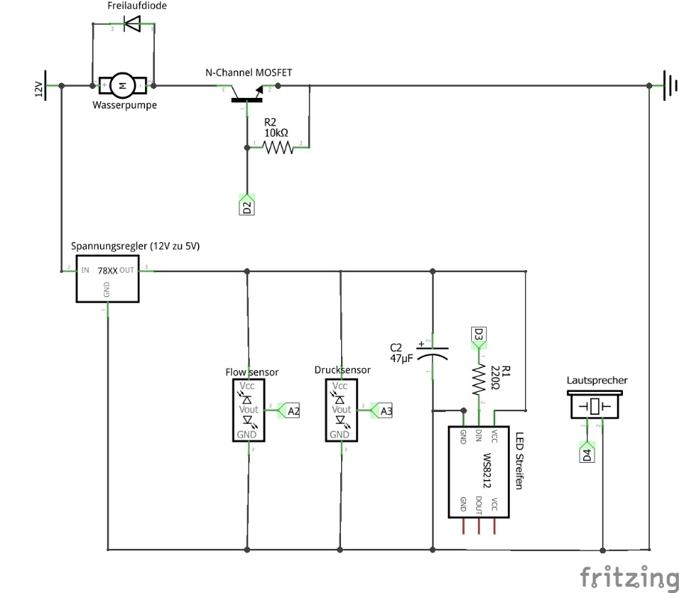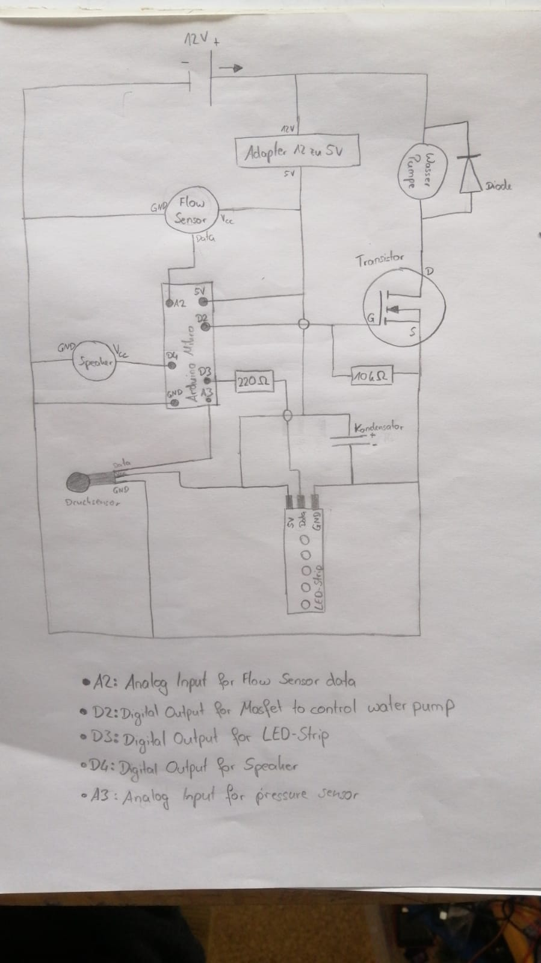Wasserpumpe, Spannungsregler, Flow Sensor, Drucksensor, LED-Streifen (eigentlich zweimal, allerdings im Schaltplan nur einmal eingezeichnet, da Prinzip für den zweiten Strip dasselbe ist) und Lautsprecher
* Der Schaltplan hier ist noch nicht final. Da manche Teile erst einige Tage später angekommen sind, mussten nachträglich noch Änderungen am Schaltplan gemacht werden (beispielsweise hatte der Drucksensor nicht wie erwartet zwei separate Ausgänge für GROUND und DATA, sondern nur einen)

# 17.04.2021

* Nachdem die meisten Bauteile angekommen sind (bis auf die Pumpe), habe ich zunächst einmal den Flow Sensor und den Drucksensor getestet und Notizen zu deren Funktion gemacht.

### Flow Sensor

* Informationen zum Bauteil: <https://www.robotics.org.za/YF-S401>
* Datenblatt und Beispielcode zum Bestimmen der durchgeflossenen Wassermenge: <https://github.com/microrobotics/YF-S401/blob/main/YF_S401_datasheet.pdf>
* 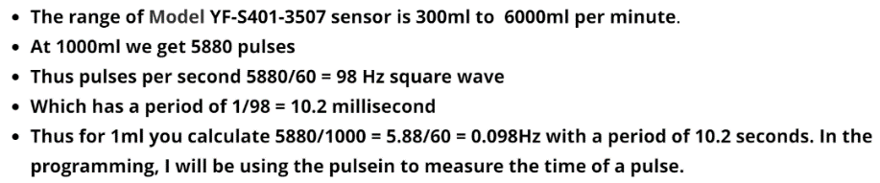Im Schaltkreisentwurf oben ist der Flow Sensor an einen analogen PIN angeschlossen. Allerdings liefert er keinen analogen Wert, weshalb auch ein digitaler PIN verwendet werden kann. Der Flow Sensor liefert in einer bestimmten Frequenz HIGH/LOW Impulse. **5800 Pulse entsprechen dabei einem Liter (siehe Datenblatt)!**
* Einlesen kann man diese Pulses mit der Methode pulseIn(). Die Methode liefert die Dauer eines Pulses (in microseconds) bzw. 0 wenn kein Puls vor Timeout erkannt wurde.
* <https://www.arduino.cc/reference/en/language/functions/advanced-io/pulsein/>

### Pressure Sensor

* Zwei (anstatt drei) Anschlüsse: 5V und der andere muss an einen analogen PIN des Arduino (inklusive Pull-down Widerstand)
* Skizze des Schaltplans musste dementsprechend angepasst werden
* Je nachdem wie viel Kraft auf den Sensor wirkt, verändert sich sein Widerstand und damit die ausgehende Spannung (welche man dann am analogen Pin messen kann)
* 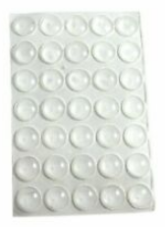**Wichtig:** Zunächst hatte ich geplant, das Glas einfach auf den Drucksensor zu stellen, um über das Gewicht des Glases den Füllstand (voll, leer, kein Glas) zu ermitteln. Allerdings ist der Sensor zu dünn und registriert gar nichts, wenn man ein Glas drauf stellt. Deshalb muss das Gewicht des Glases also nur auf einen Punkt reduziert werden. Zuerst hatte ich das mithilfe eines Nagels versucht. Der Nagel übt allerdings nur Druck auf einen winzigen Punkt aus, was dazu führt, dass die Werte, die der Sensor liefert, nicht sehr stark variieren (siehe Video „Vergleich Drucksensorwerte.mp4“). Die besten Werte liefert der Sensor, wenn mit dem Finger draufgedrückt wird. Aus dem Grund wurde ein Elastikpuffer

dafür verwendet, welcher einen Finger ganz gut simuliert und somit gute Sensorwerte liefert.

🡪 Wie die Druckausübung auf einen Punkt umgesetzt wurde, wird bei der Skizze des Prototyps ersichtlich

### Bauen des Prototyps

* Skizzieren auf Papier und Maße bestimmen
* Für Skizzen siehe Anhang
* Holz ausmessen
* Alle Teile aussägen (mit Stichsäge)
* „Unteren“ Kasten zusammenbauen
* Für das „Abstell-Loch“ des Glases wurde eine Lochsäge verwendet
* Besteht aus zwei Etagen: eine Etage für die Technik, die andere für den Drucksensor und eine „Wippe“, die den Druck vom Glas auf den Drucksensor überträgt
* Verbindungsstück + „oberen Kasten“ zusammenbauen

🡪 in dem Kasten sollen die Pumpe und der Flow-Sensor angebracht werden

* Das Verbindungsstück ist hohl und die Kabel sollen darin verlegt werden
* 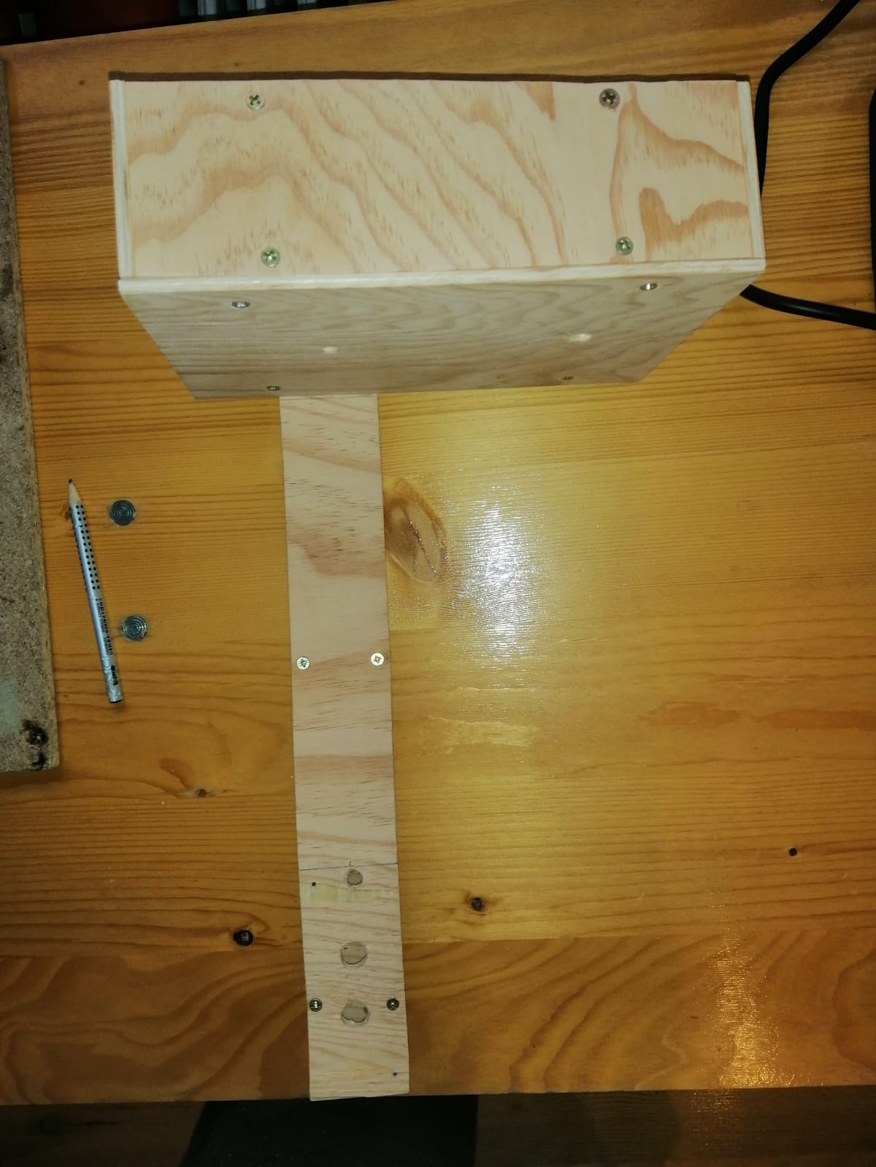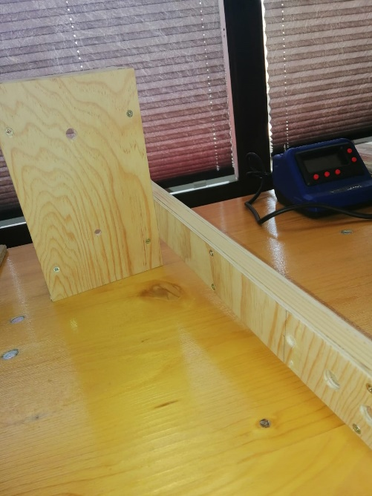Löcher bohren für die Kabel und die Wasserschläuche

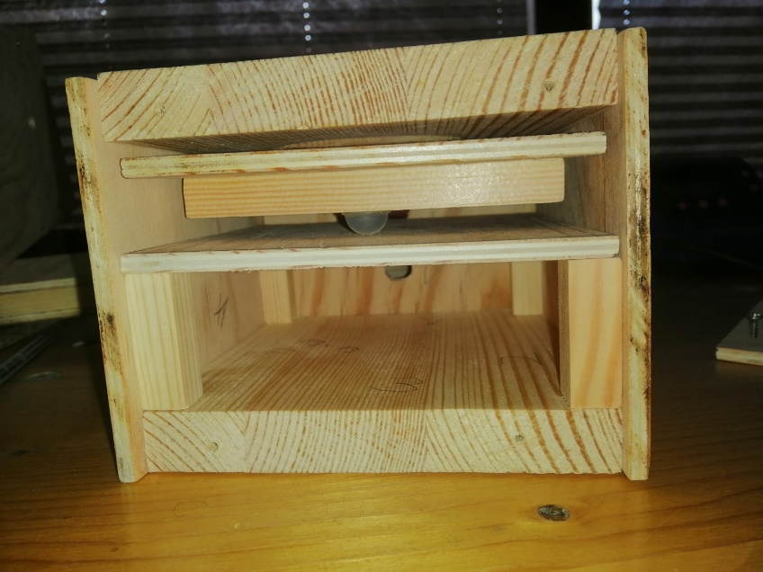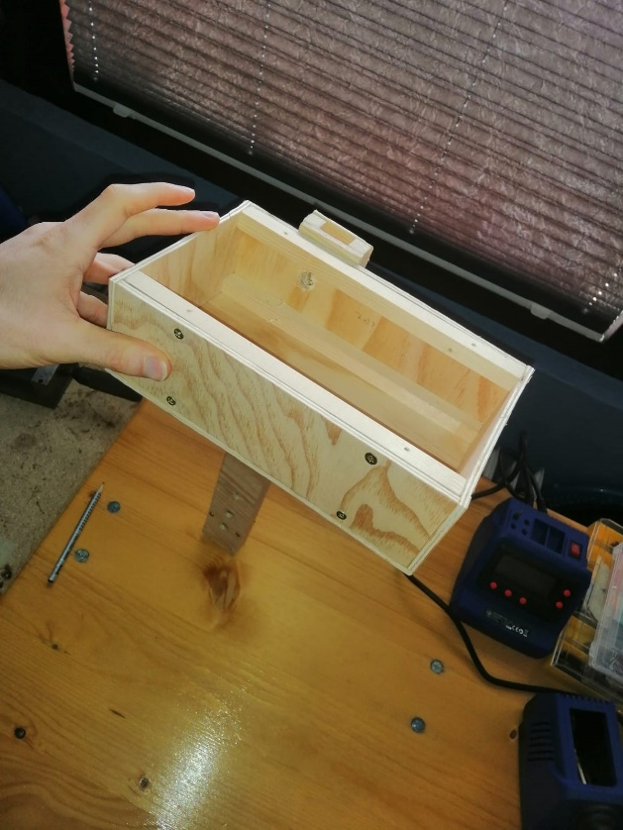

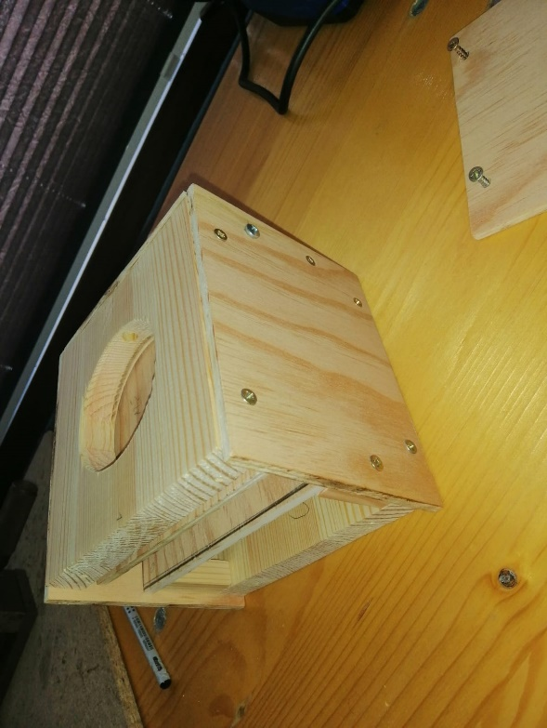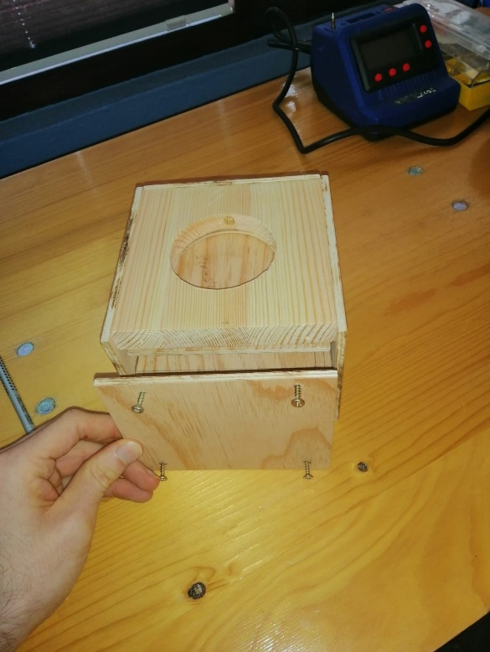

* Prototyp noch nicht komplett zusammengesetzt, da ja noch die Kabel verlegt werden müssen
* Allerdings wurden bereits alle Löcher vorgebohrt und die Teile somit nur noch zusammengesetzt und festgeschraubt werden
* Blechstreifen als Flaschenhalterung vorerst noch weggelassen, da nicht essentiell

# 18.04.2021

* Litze und Bauteile zusammengelötet
* 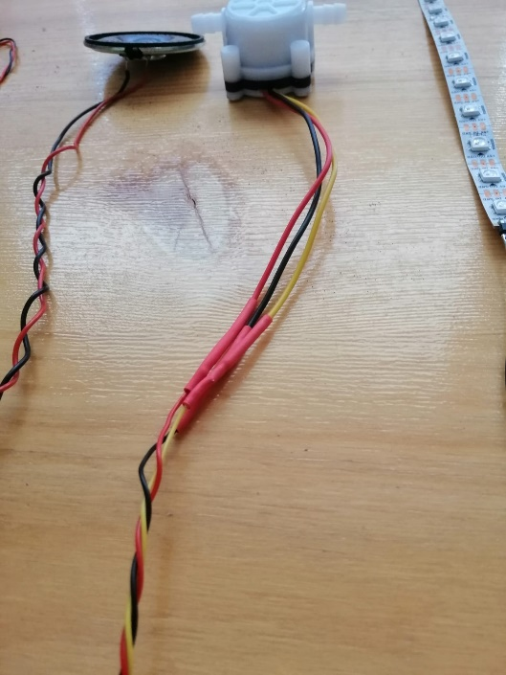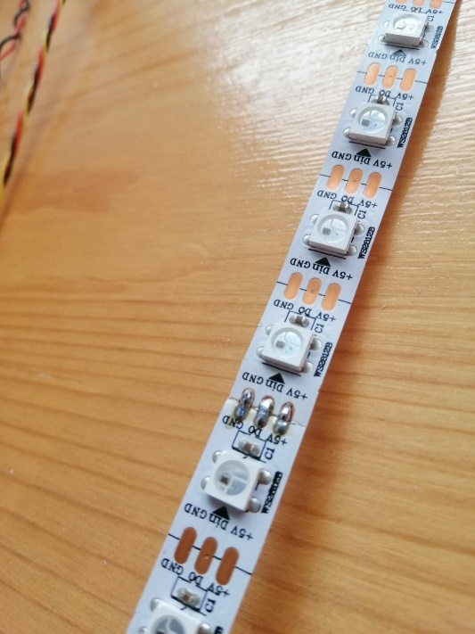Offenen Kontaktflächen mit Schrumpfschläuchen abgedeckt

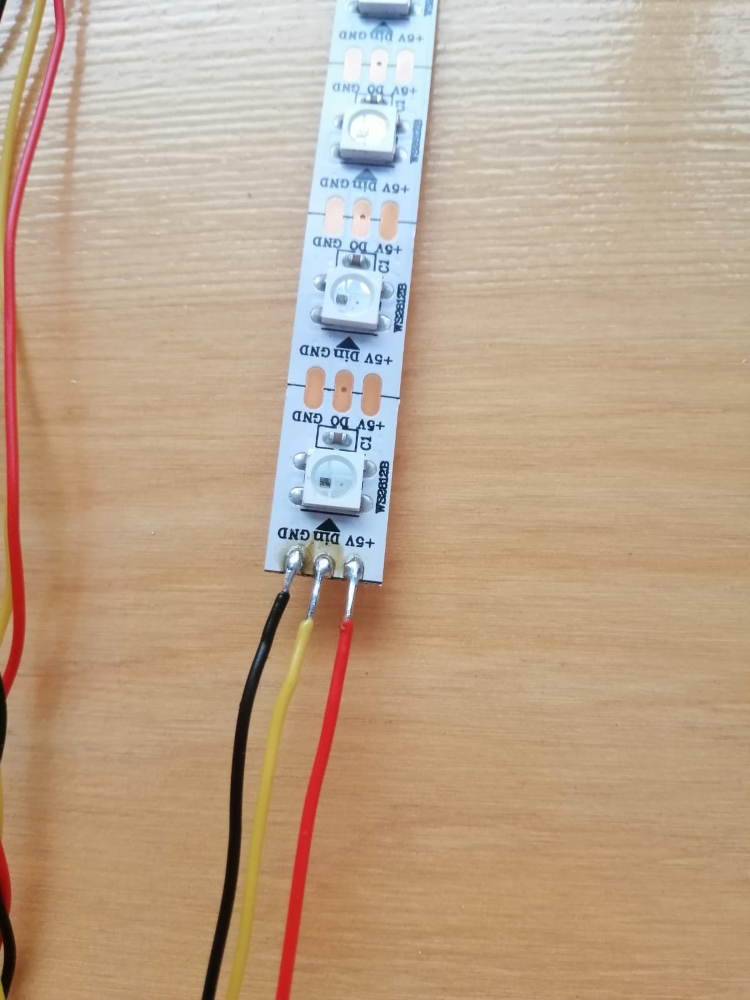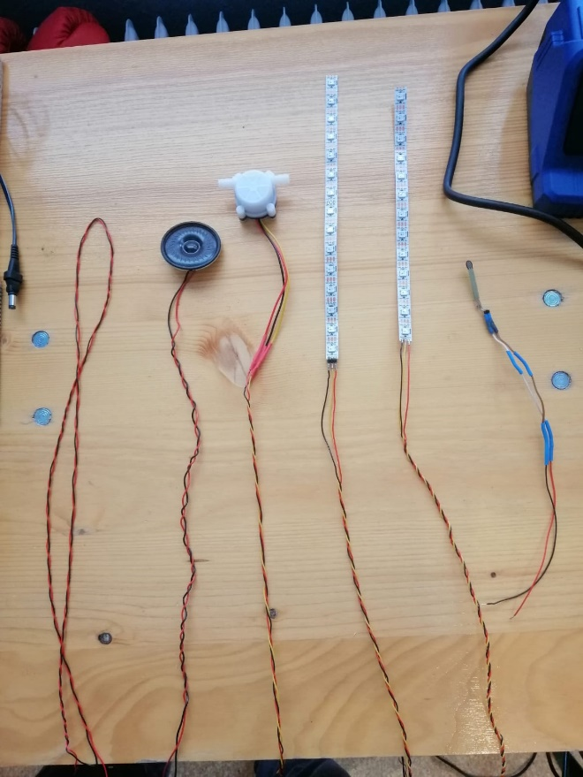

* Probleme am Druckwandler des Prototyps behoben: Die Wippe hat sich nicht frei/ locker bewegt. Es lag daran, dass die Bohrungen für die Schrauben links und rechts etwas zu eng waren. Durch eine kleine Verbreiterung haben die Schrauben jetzt etwas mehr Spielraum und lassen sich einfacher rotieren.

### Programmlogik zur Erinnerung ans Trinken teilweise implementiert:

* Ein Tag hat 24h, davon sind 8h Schlaf 🡪 16h wach
* empfohlen werden 30-40ml Wasser pro kg Körpergewicht am Tag, was bei mir zu ca. 2.5 Litern am Tag führt.
* Der Trink-Reminder soll mich alle 30 Minuten erinnern, die nötige Menge Wasser zu trinken, um auf die 2,5 Liter am Tag zu kommen. D.h.
* 16h = 960 min, 2,5 l = 2500 ml
* 2500 ml / 960 min = 2,604 ml/min
* 2,604 ml/min * 30 min = 78,12 ml ̴̴ 80 ml
* Der Trink-Reminder soll mir also alle 30 Minuten 80 ml in mein Glas füllen und mich dazu „zwingen“, diese zu trinken
* Wird das Glas nicht leergetrunken, wird alle zwei Minuten erneut erinnert, bis es leer ist

# 19.04.2021

* Nachdem heute das letzte Bauteil, die Wasserpumpe, angekommen ist, konnte ich den Schaltkreis umsetzten. Bevor ich allerdings alles gleich zusammengelötet habe, habe ich die Schaltung zuerst auf dem Steckbrett umgesetzt.
* 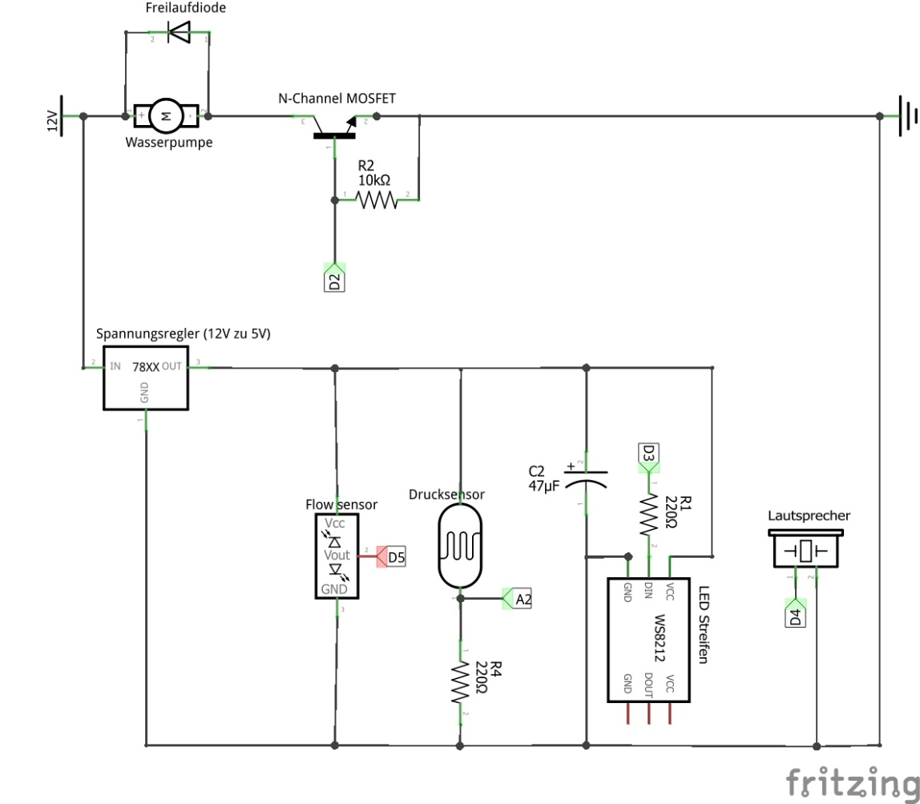Überarbeiteter Schaltkreis:

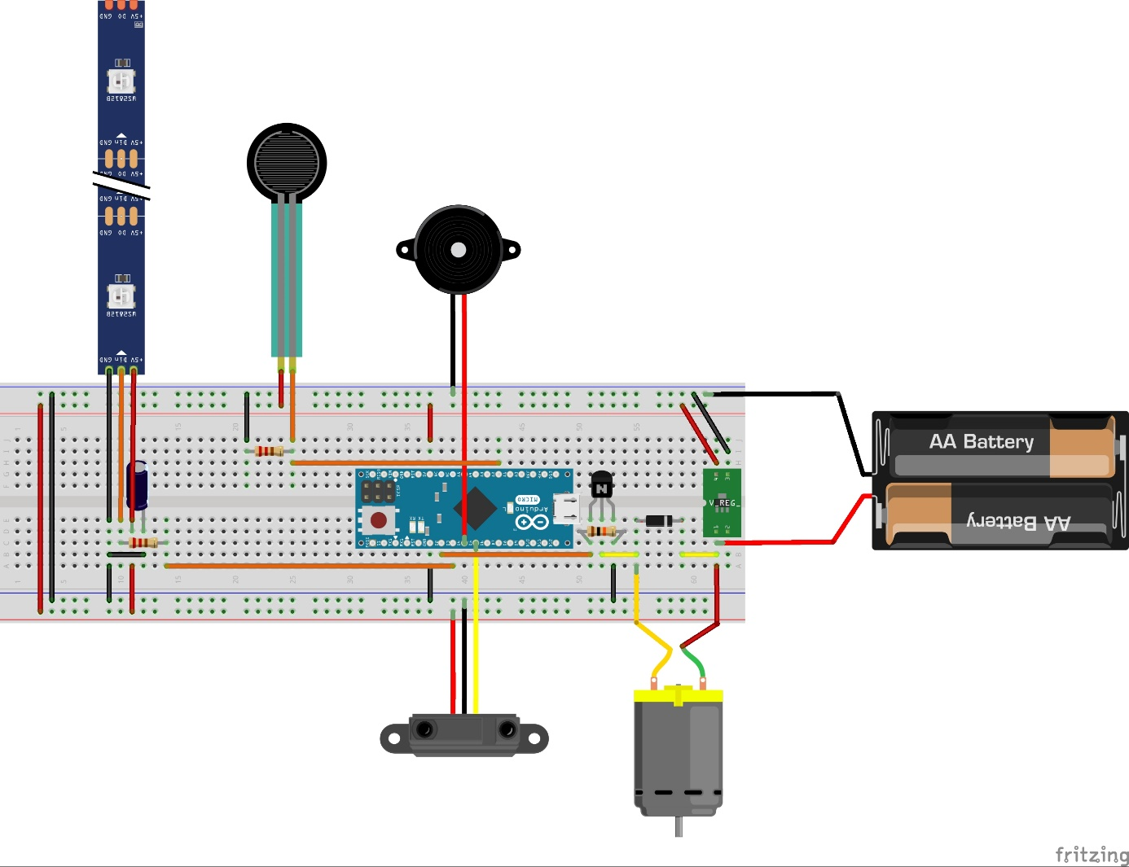

* Schaltung am Steckbrett:
* Umgesetzte Schaltung:

Bild

* Weiterarbeiten an der Code Implementierung

# 20.04.2021

- Einsetzen der Bauteile in das Gehäuse

# 21.04.2021

- letzter Feinschliff